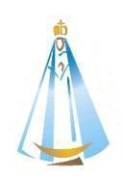
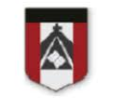 ESCUELA NUESTRA SEÑORA DEL VALLE

EDUCACIÓN FÍSICA
PRIMARIA

vdestefanis@institutonsvallecba.edu.ar
amenta@institutonsvallecba.edu.ar

¡Hola chicos y familias!
Nos comunicamos con ustedes para informarles que esta semana se dará lugar a la entrega de aquellas tareas atrasadas que puedan enviar. En el caso de que no hayan podido mandar, las mismas quedarán pendientes para retomarlas en el 2021.
Agradecemos el acompañamiento, la predisposición de nuestros alumnos y el apoyo continuo de sus familias.
Saludos
Profe Vanina y Andrés

